《数据库概论》实验二 高级SQL 实验报告

姓名 学号 联系方式

实验环境

[一句话介绍你使用的操作系统、软件版本]

实验过程

1-1、

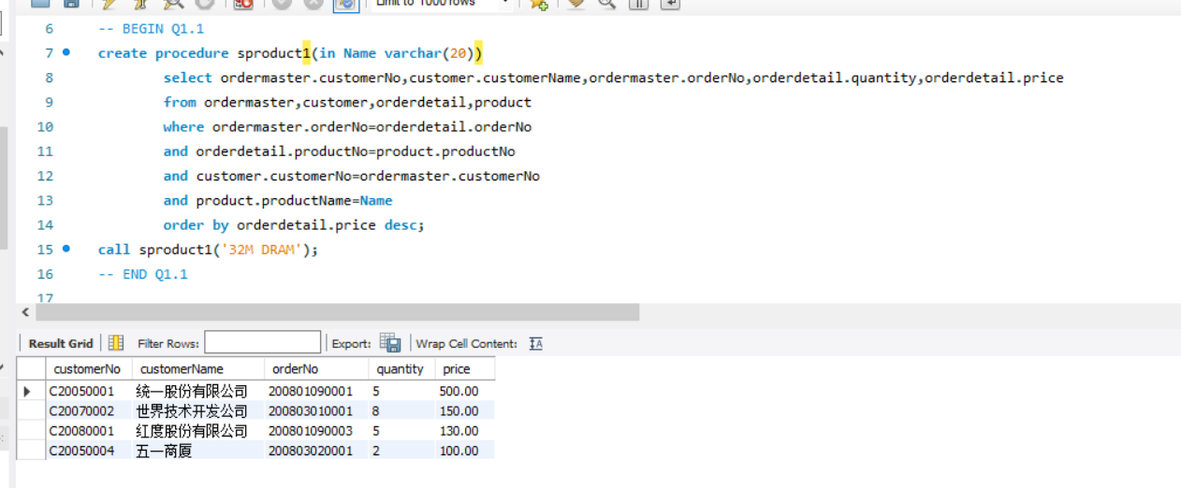

1-2、

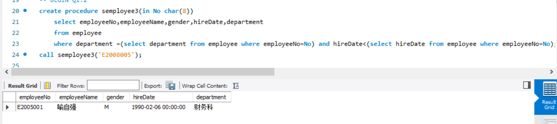

2-1、

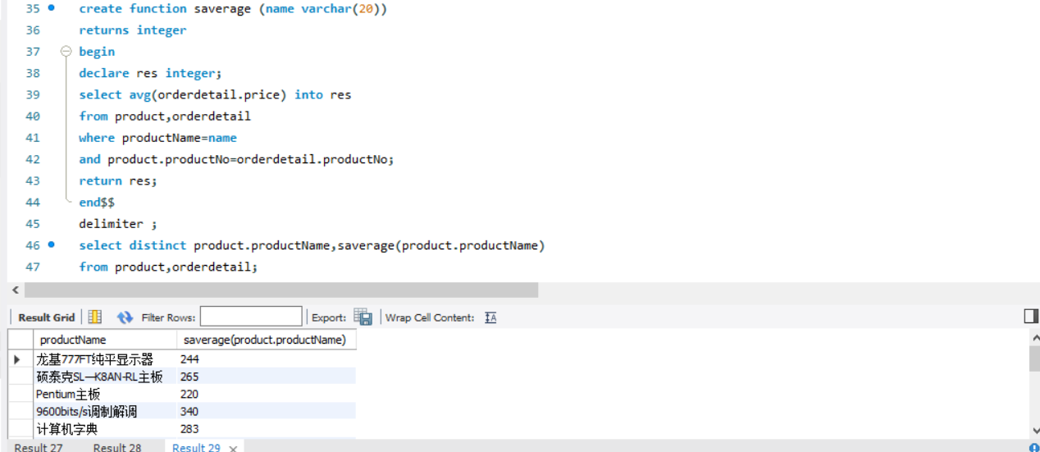

2-2、

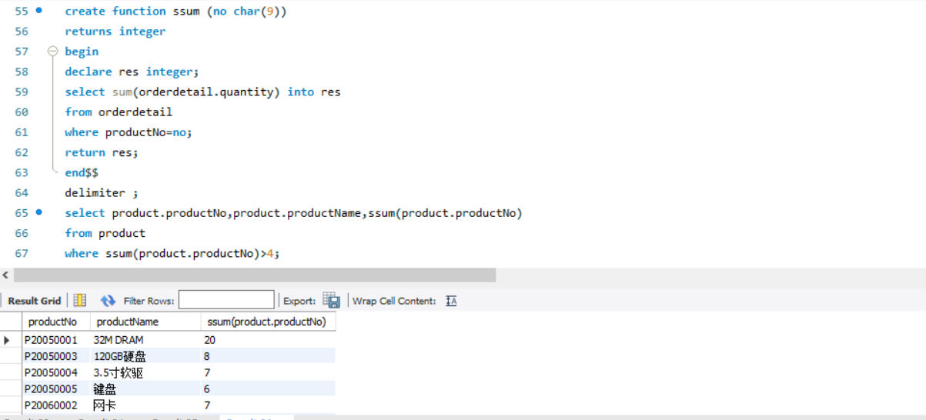

3-1、

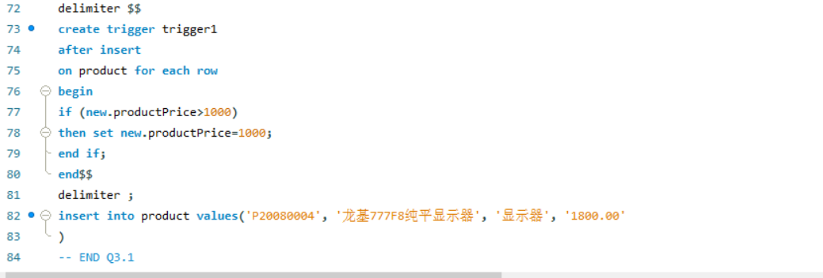

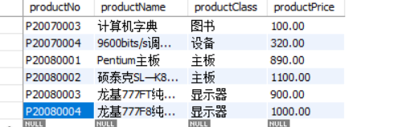

3-2、

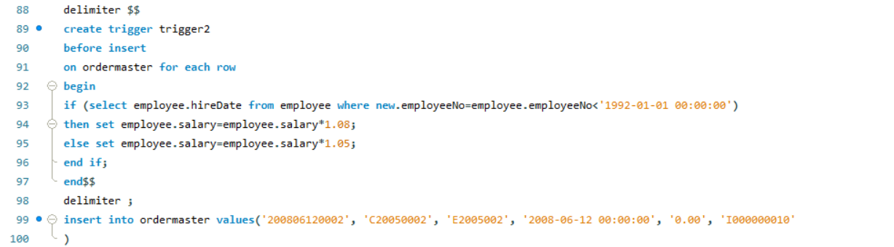

4-1、

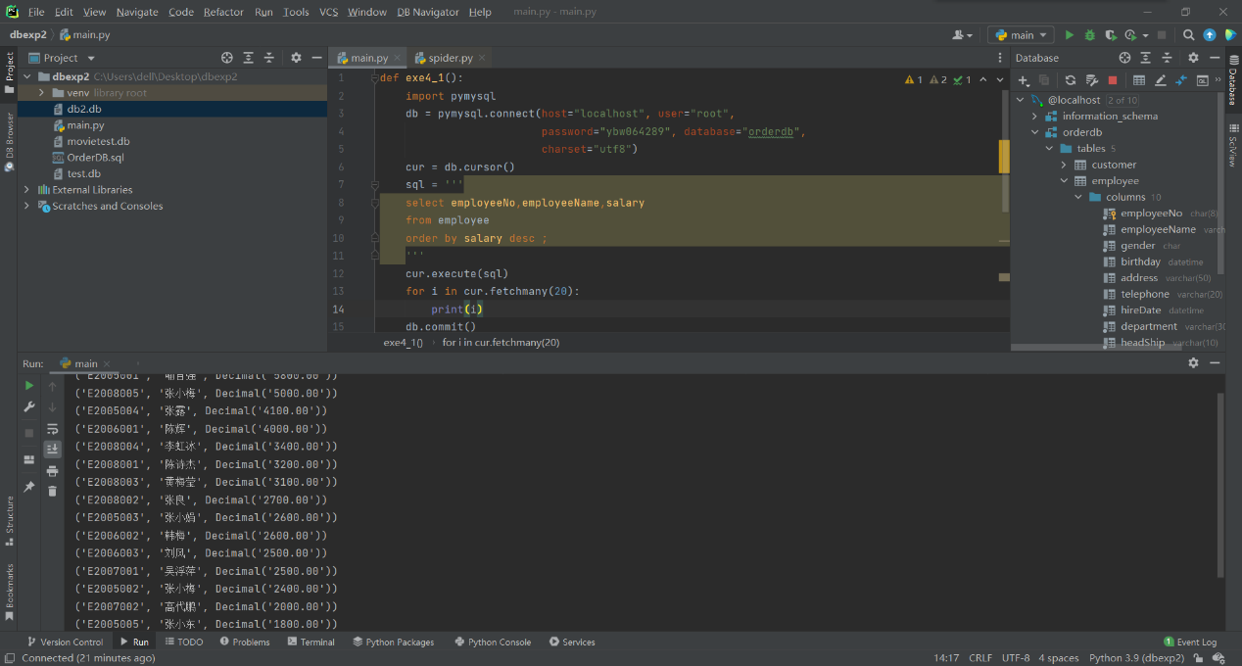

4-2、

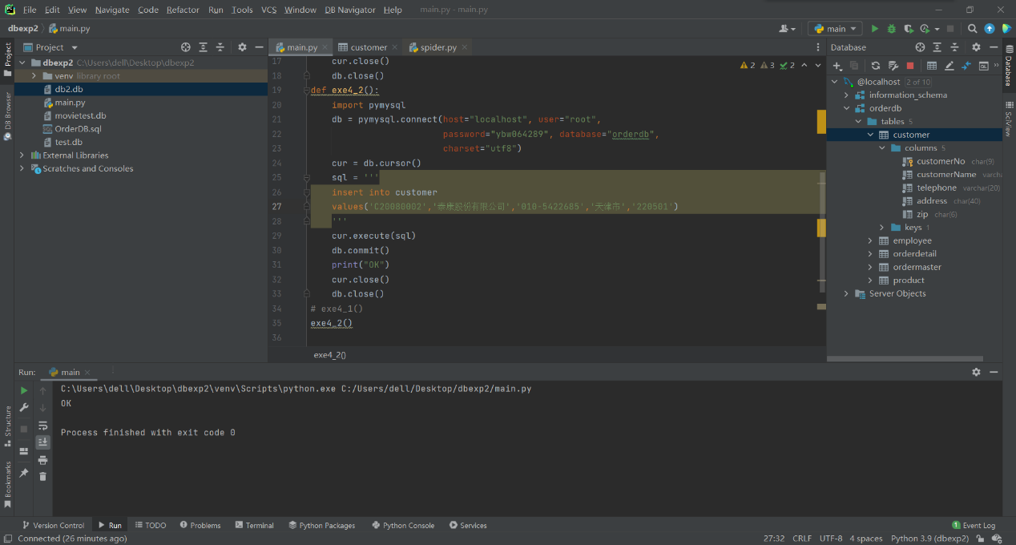

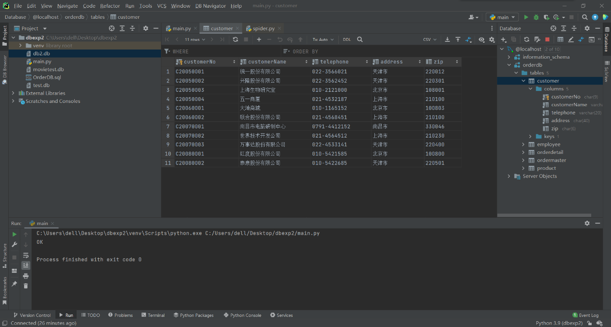

4-3、

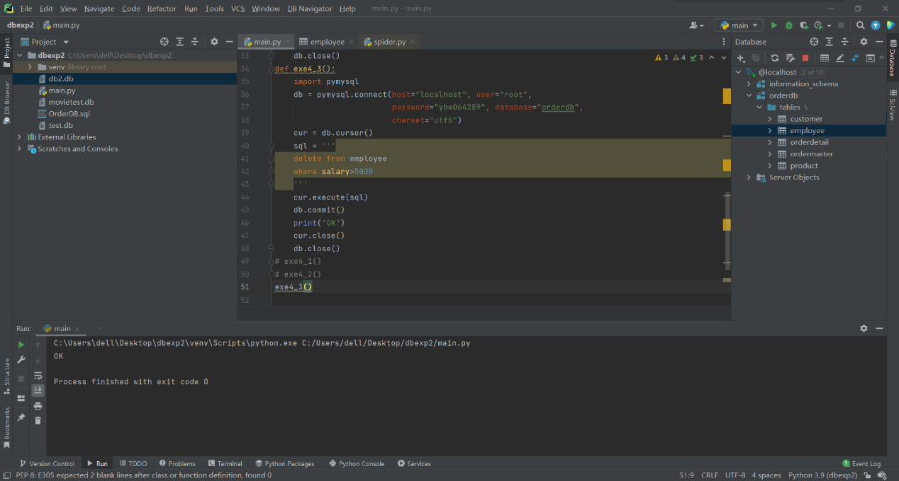

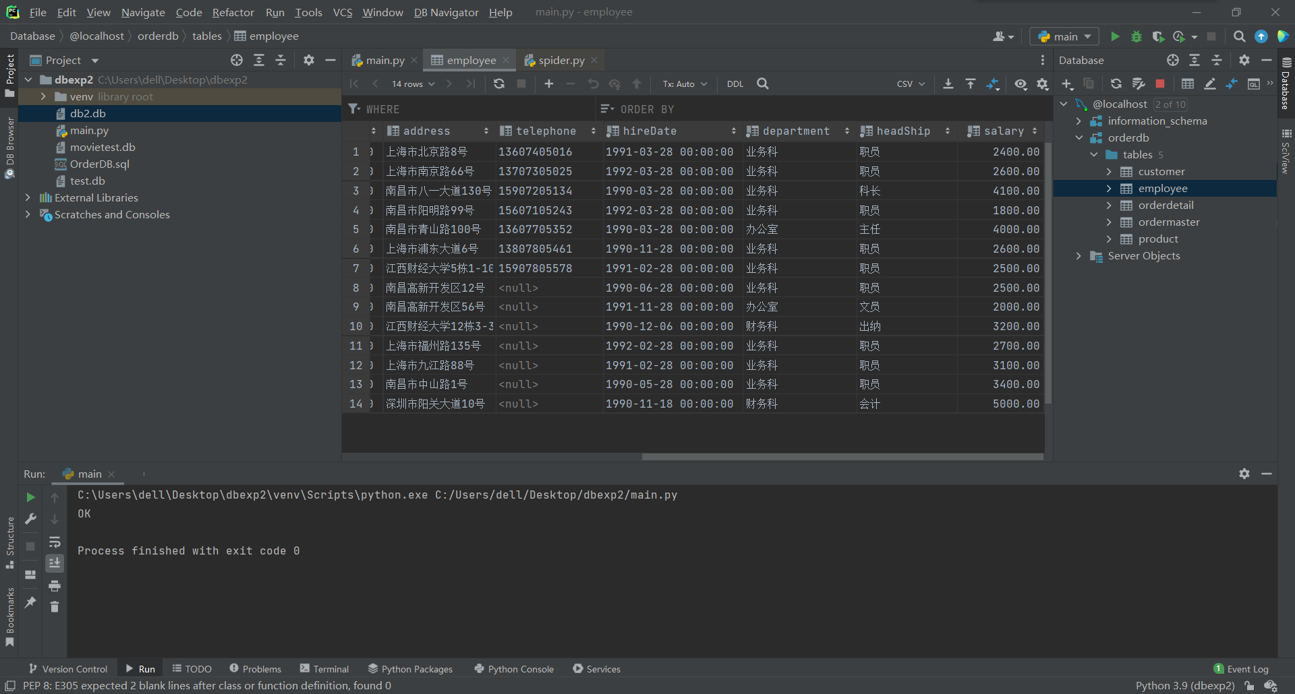

4-4、

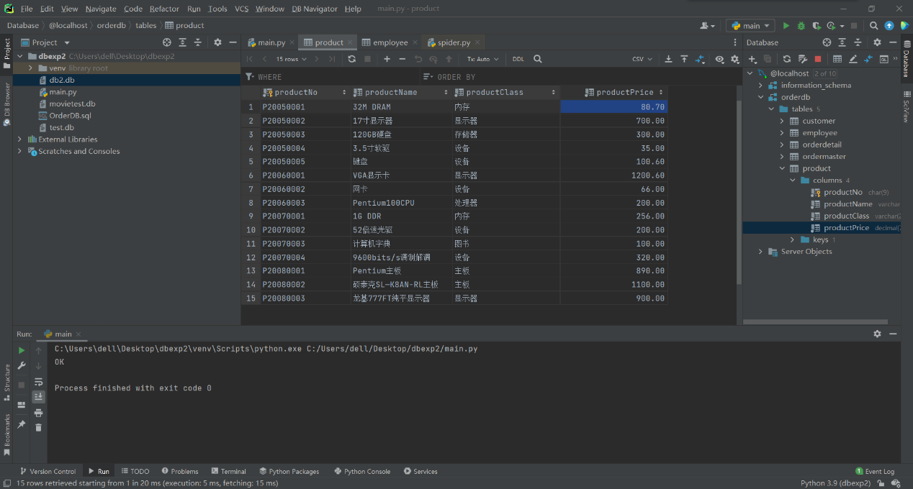

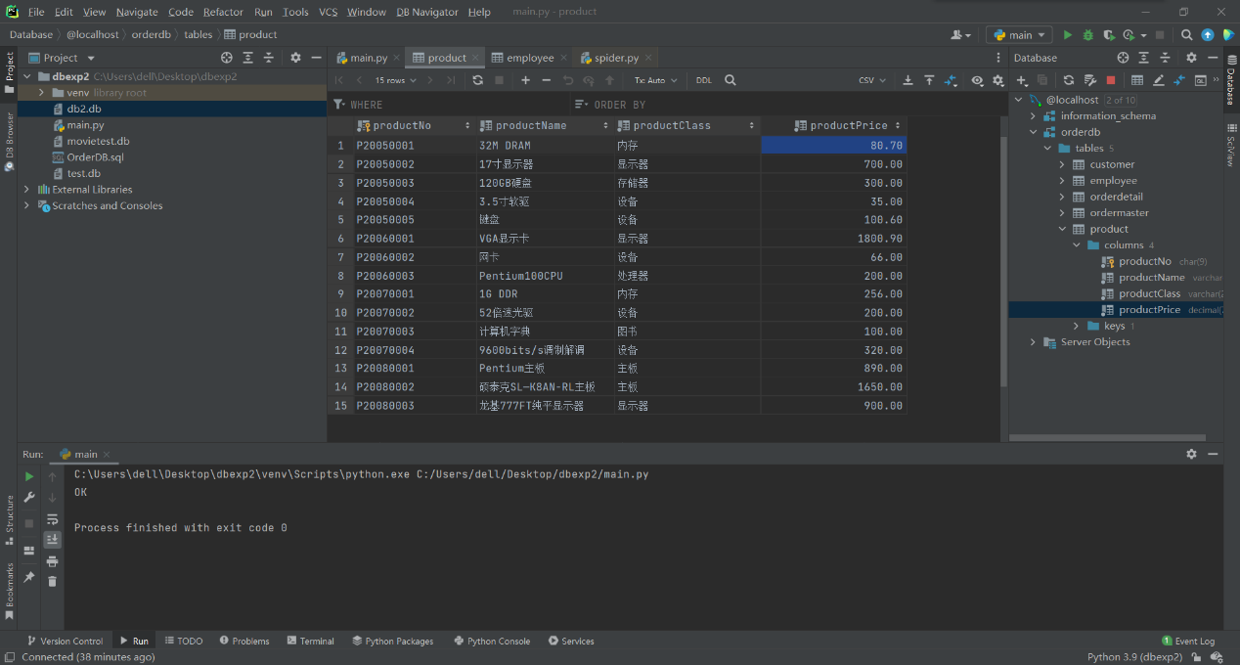

5-1、

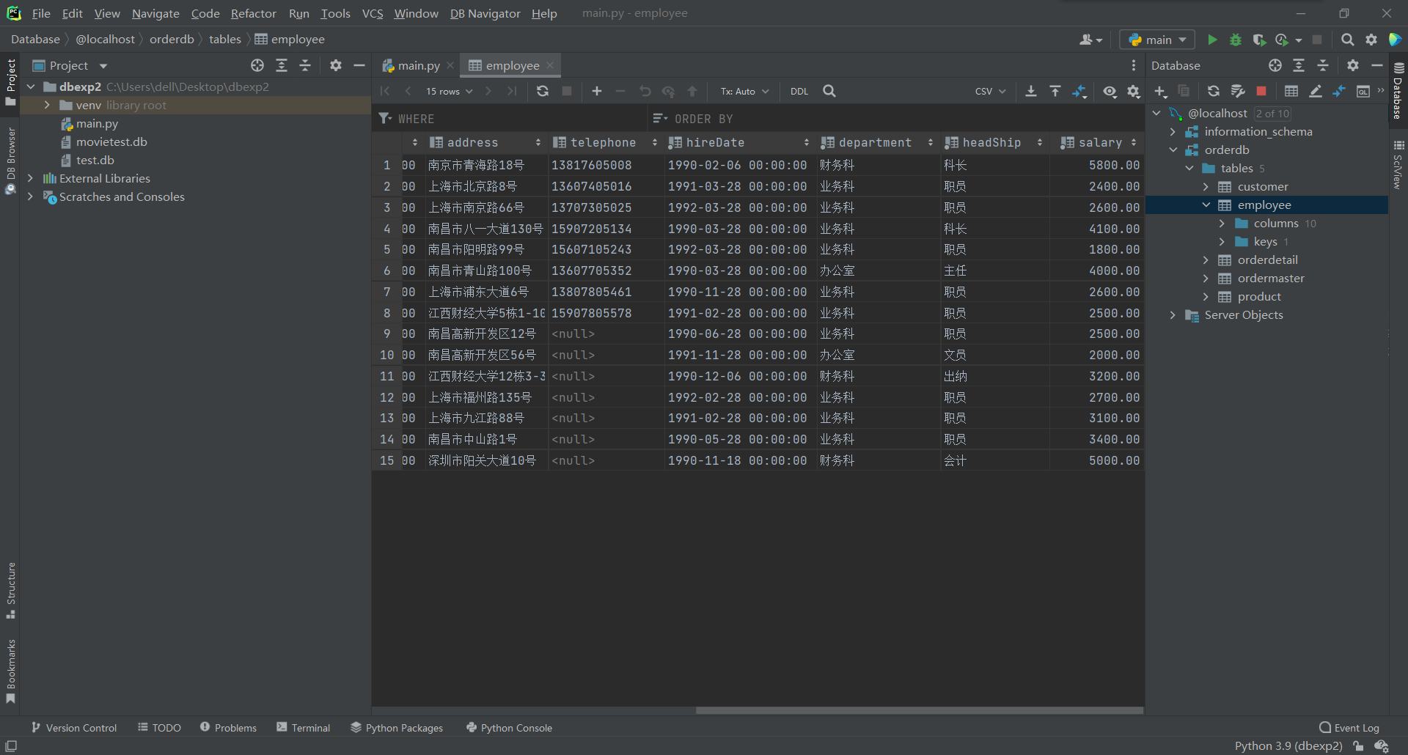

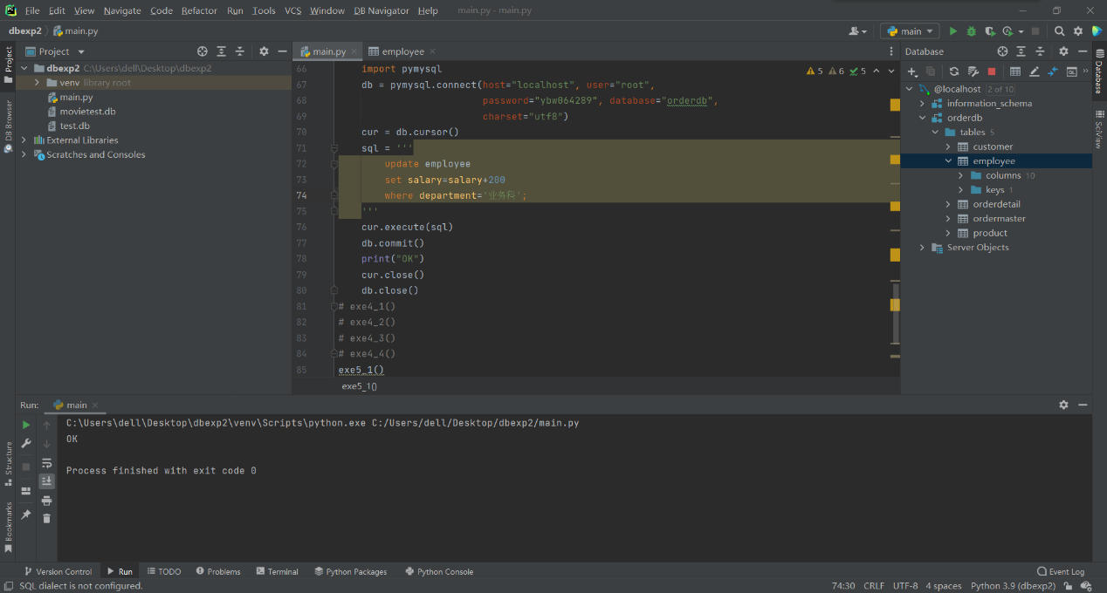

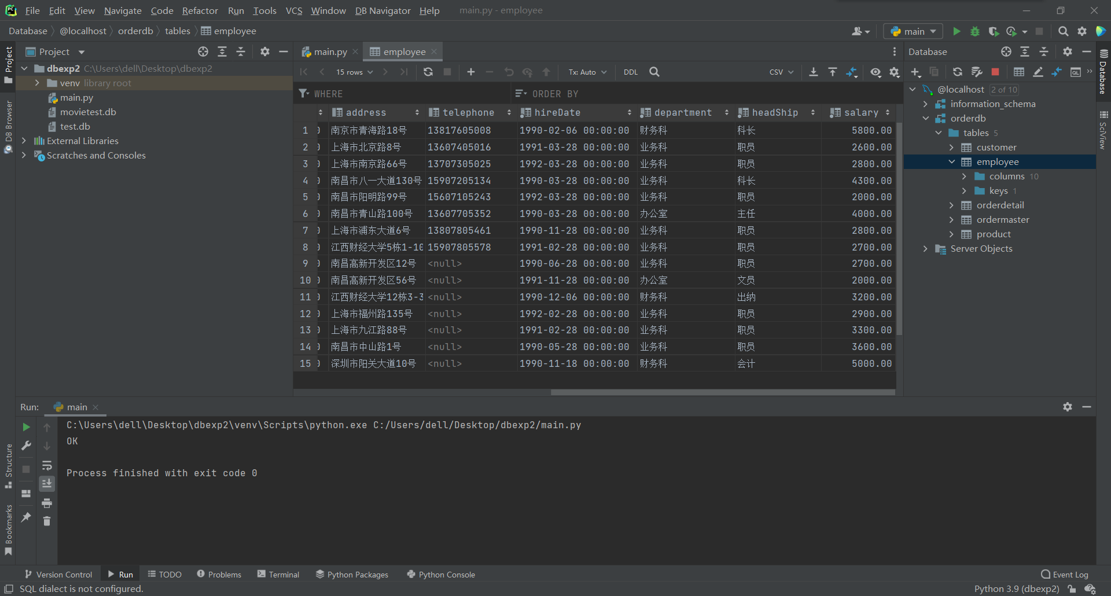

5-2、

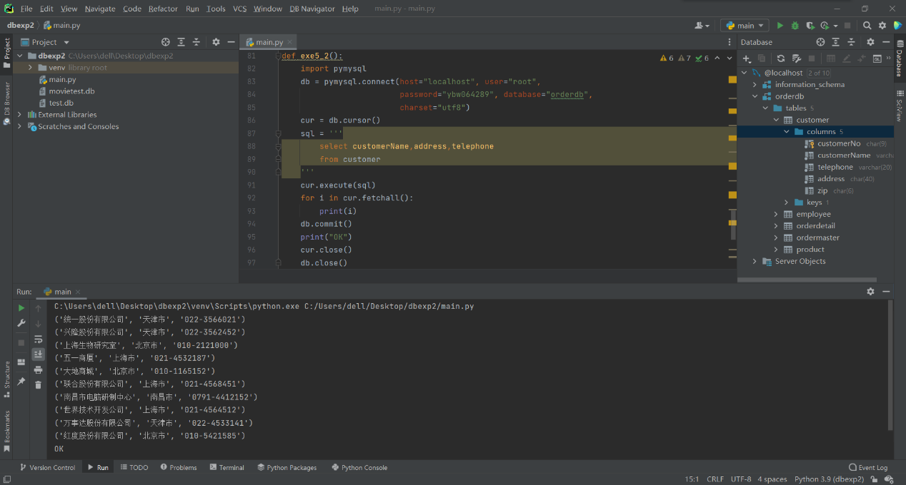

实验中遇到的困难及解决办法

由于对使用高级语言IDE访问数据库不了解，我浪费了许多时间。这里使用Python语言和Pycharm IDE。Pycharm Ultimate版自带的database django我个人认为比MySQL要好用很多。

首先我尝试了我先前学过的sqlite3包进行导入。但是sqlite3的导入数据库方式是将一个.db文件导入作为数据源，而本次实验是运行一个sql脚本来导入数据和模式。于是我想到用sqlite3的execute（）方法来执行sql语句。具体操作是用文件读操作将.sql脚本中的语句读成一个字符串，将其作为参数传入execute（）方法中执行。但这样会报错，提示syntax error.sqlite3的方法似乎无法正确识别.sql脚本中的语句。右键点击sqlite3呼出菜单出现run sql script,运行实验自带脚本后，虽然能成功创建表，但是表中没有数据。在经历了多次尝试后，使用sqlite3包的方式失败。

接着我想到，可能是MySQL和sqlite3是不同的数据库，所以使用的sql语言规范不一样，导致二者并不兼容。于是我在database Django中选择了MySQL作为数据源。但这又导致了新的问题。由于我并不清楚MySQL中，为什么运行了.sql脚本就会创建出一个库，这导致我面对该界面完全无法操作。但是我注意到，右键点击@localhost服务器呼出菜单后，有个选项是run sql script。我想这应该可以模拟MySQL上的导入数据和模式操作。运行完实验自带的脚本后，再选择可视化orderdb模式，这样就成功完成导入。

关于之后的用高级语言处理sql语句，由于我先前自学爬虫时，有学到将爬取数据保存在database中有用到相关模块，因此对我来说并不是本次实验难点。

参考文献及致谢

感谢周心同同学，我与他讨论了有关存储过程和存储函数在MySQL中的格式问题。